Муниципальное бюджетное общеобразовательное учреждение средняя общеобразовательная школа № 33 станицы Архангельской муниципального образования Тихорецкий район
имени Героя Советского Союза Юрия Алексеевича Гагарина

СЦЕНАРИЙ УРОКА, ПОСВЯЩЁННОГО 60-ЛЕТИЮ ПОЛЁТА В КОСМОС
«ВРЕМЯ ПЕРВЫХ!!!»
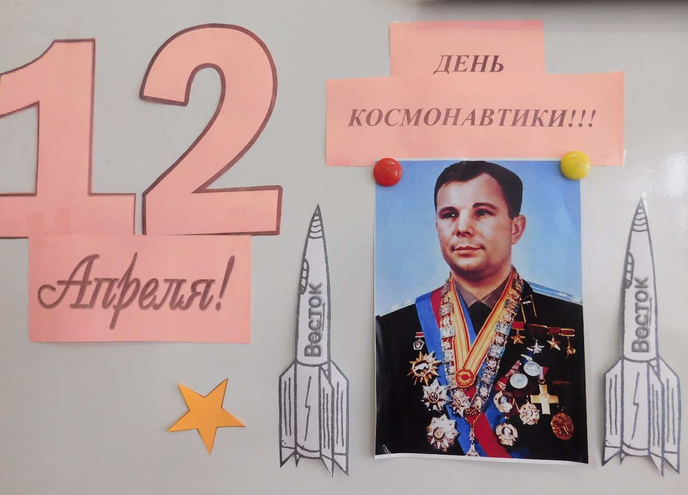

Классный руководитель Д. Ю. Петросьян

2021 год

Цель:

-расширить представление детей о истории освоения космоса и познакомить с первым космонавтом.
-привить к изучению истории космонавтики.
-обобщение знаний учащихся о космосе, в рамках месячника «Космос в одном лице!»

Задачи:
образовательные:
-знакомство с историей освоения космоса и с первым космонавтов Ю. А. Гагариным.
развивающие:
- развить познавательные способности, творческую активность.
воспитательные:
-воспитать чувство патриотизма и гордость за свою страну.

Оборудование: мультимедиапроектор, экран, компьютер, видеоролик, носитель с презентацией.
Формы работы: индивидуальная, фронтальная, групповая.

Ход урока:
1.Мотивация
Учитель: Добрый день ребята, сегодня у нас последний классный час, в рамках нашего месячника «Космос в одном лице!». Мы посещали выставку, онлайн-экскурсию по выставке «Музей космонавтики в деталях», участвовали в различных творческих конкурсах, в акции 1-ого канала «Я_ Гагарин-Поехали!» (Слайд 1).

2.Актулизация знаний
Учитель: И сейчас я предлагаю вспомнить наше путешествие в мир космоса, посмотреть видеоролик и придумать название нашего урока.
(Просмотр видеоролика и выслушать ответы учащихся).

-Итак, мы определились с названием урока?
Ученики: ВРЕМЯ ПЕРВЫХ! (Слайд 2).
1 Ученик: В космической ракете
С названием «Восток»
Он первым на планете
Подняться к звёздам смог.
Поёт об этом песни
Весенняя капель:
Навеки будут вместе
Гагарин и апрель.

3.Основной этап
Учитель: И конечно мы будем говорить о первом космонавте СССР и мира, Ю. А. Гагарине. Он стал символом развития советской авиации и науки в целом, человек, навсегда вписавший свое имя в историю исследования космического пространства.
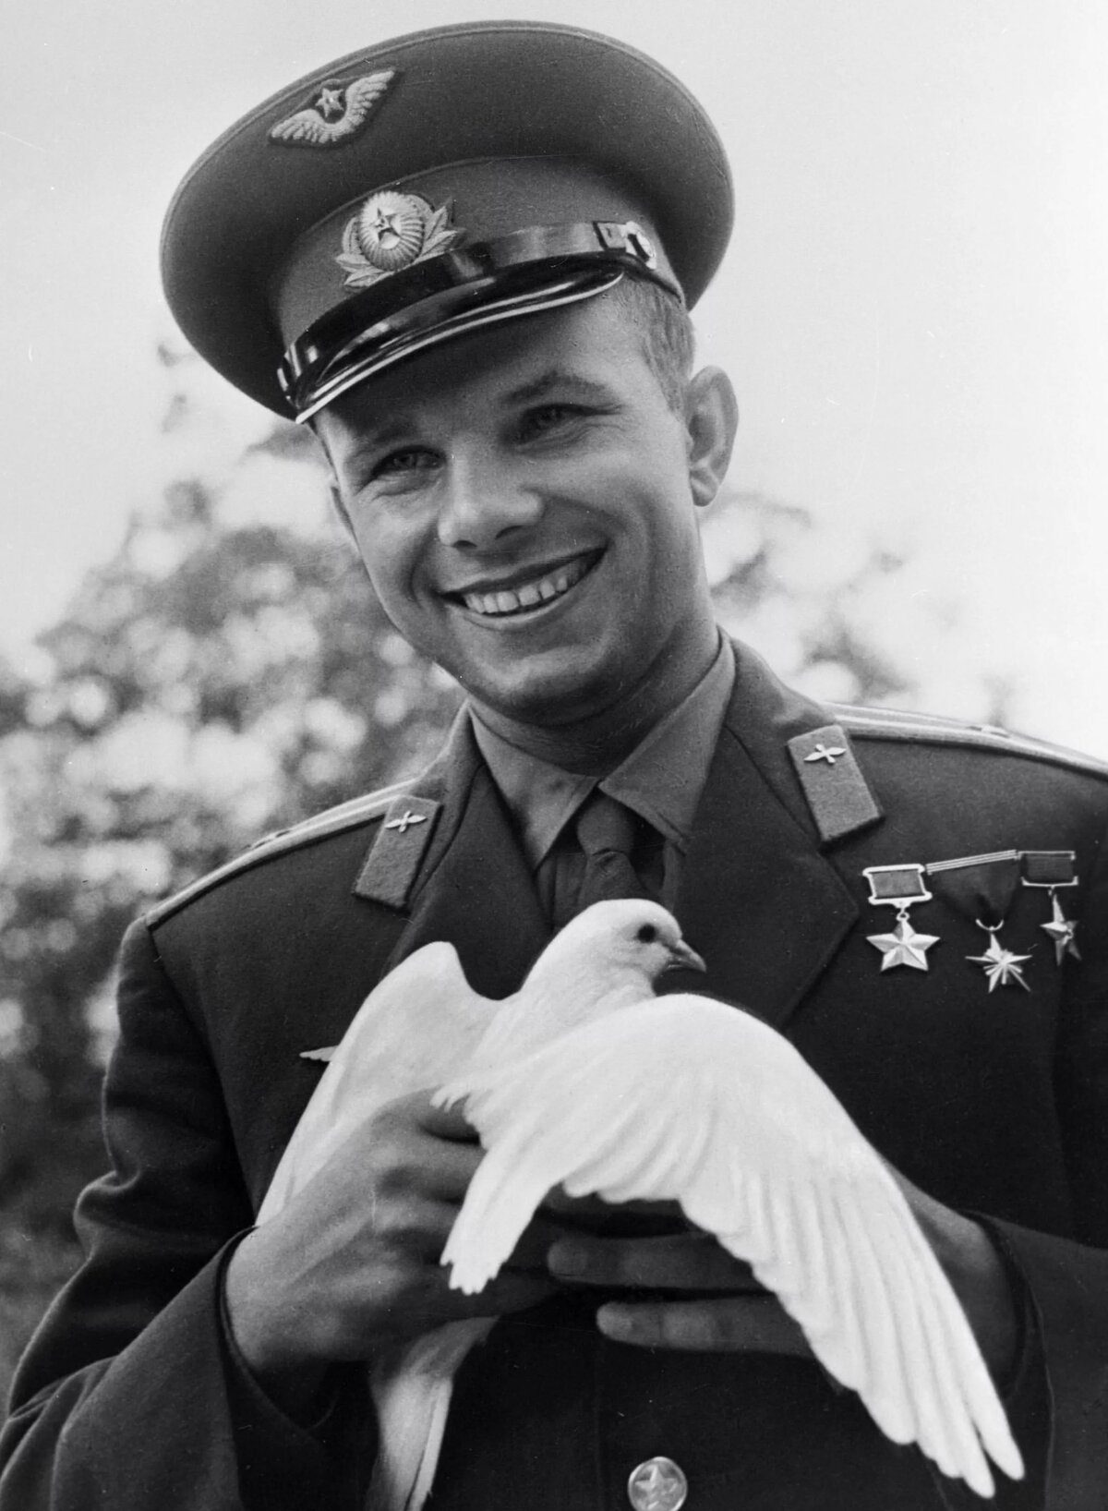 (Слайд 3).

2 Ученик: Гагарин Юрий Алексеевич родился в маленькой деревне Клушино, расположенной недалеко от Смоленска в 1934 году, 9 марта.
Впервые в жизни человек
Путь в космос проложил,
И первый в мире космонавт
Советским парнем был.
С тех пор прошло немало лет,
Но каждою весной
День космонавтики всегда
Мы празднуем страной.
Учитель: СССР постоянно соперничал с США, кто первым отправится в космос. В 1961 году решено было срочно подобрать подходящую кандидатуру и не позднее апреля осуществить запуск космического корабля. Поступили сведения, что американцы планируют запустить человека в космос двадцатого апреля, поэтому важно было опередить их. Из трех кандидатов главным претендентом выбрали Гагарина. Его дублером командование назначило Германа Титова.(Слайд 5.)
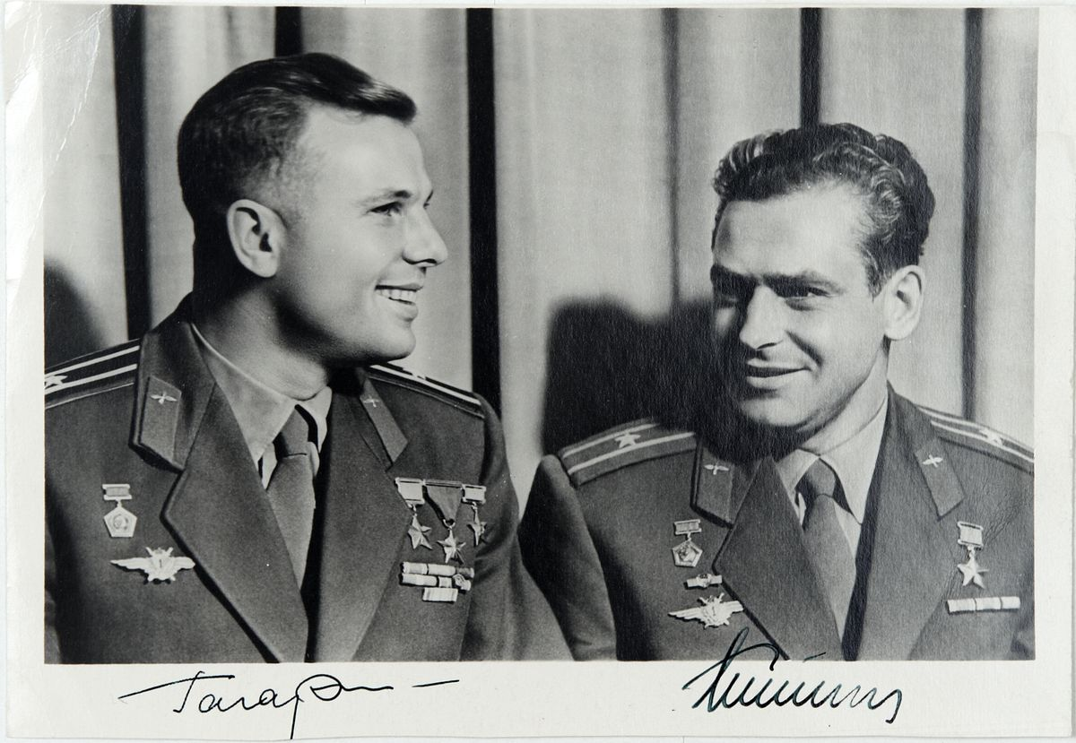

Полет в космос на советском космическом корабле «Восток» совершён 12 апреля 1961 года. Космический корабль взлетел с советского космодрома «Байконур» и продлился полёт 108 мин. Во время запуска с оборудованием судна возникли серьезные неполадки, поэтому оно поднялось на сотню километров выше, нежели было запланировано изначально. В случае, если бы тормозная система сработала некорректно, корабль возвращался бы больше месяца, тогда как пищи и воды на нем было запасено всего на десять дней. Гагарин провёл на околоземной орбите 1 ч. 48 мин.(Слайд 6).

3 Ученик: Стремление человека преодолеть земное притяжение, познать неведомые космические дали, побывать в гостях у звёзд появилось давно. Даже древние люди, глядя на полёт птиц, движущихся в сторону Солнца, заворожено наблюдали за происходящим, и мечтали отправиться вслед за ними.
Первым человеком, нарушившим покой безграничной Вселенной, стал Юрий Алексеевич Гагарин. Навсегда это имя золотыми буквами вписано в историю развития человечества. (Слайд 7, 8, 9).

4.Викторина
Учитель: И сейчас мы с вами пройдем ВИКТОРИНУ!
Викторина «Юрий Гагарин» содержит 7 вопросов и нам с вами нужно выбрать правильный ответ.

5.Итог
Учитель: И закончить наш урок хочется словами великого конструктора С. П. Королёва:
Гагарин доказал, на то что способен человек,-на самое большое. Он не только открыл людям Земли дорогу в неизведанный мир, он дал людям веру в их собственные силы, в их возмозжности, дал стимул идти увереннее, смелее… Это-Прометеево деяние. (Слайд 10).

